КОМИТЕТ  РЕСПУБЛИКИ ТАТАРСТАН  ПО ОХРАНЕ ОБЪЕКТОВ КУЛЬТУРНОГО НАСЛЕДИЯ |  | ТАТАРСТАН РЕСПУБЛИКАСЫНЫӉ МӘДӘНИ МИРАС ОБЪЕКТЛАРЫН САКЛАУ КОМИТЕТЫ

ПРИКАЗ БОЕРЫК
№

Об утверждении графического описания местоположения границ защитной зоны объекта культурного наследия регионального значения «Мечеть, XIX в.», расположенного по адресу: Сармановский район, д. Яхшебаево, ул. М.Джалиля (адрес согласно Постановлению Кабинета Министров Республики Татарстан от 28.01.1993 № 39 о постановке указанного объекта на государственную охрану - Сармановский район, дер. Яхшебаево), с перечнем координат характерных точек этих границ в системе координат, установленной для ведения Единого государственного реестра недвижимости, режима использования земель в границах защитной зоны объекта культурного наследия регионального значения

В соответствии с Федеральным законом от 25 июня 2002 года № 73-ФЗ «Об объектах культурного наследия (памятниках истории и культуры) народов Российской Федерации», приказываю:

1. Утвердить:
графическое описание местоположения границ защитной зоны объекта культурного наследия регионального значения «Мечеть, XIX в.», расположенного по адресу: Сармановский район, д. Яхшебаево, ул. М.Джалиля (адрес согласно Постановлению Кабинета Министров Республики Татарстан от 28.01.1993 № 39 о постановке указанного объекта на государственную охрану - Сармановский район, дер. Яхшебаево), с перечнем координат характерных точек этих границ в системе координат, установленной для ведения Единого государственного реестра недвижимости, согласно приложению № 1 к настоящему приказу;
режим использования земель в границах защитной зоны объекта культурного наследия регионального значения «Мечеть, XIX в.», расположенного по адресу: Сармановский район, д. Яхшебаево, ул. М.Джалиля (адрес согласно Постановлению Кабинета Министров Республики Татарстан от 28.01.1993 № 39 о постановке указанного объекта на государственную охрану - Сармановский район, дер. Яхшебаево), согласно приложению № 2 к настоящему приказу.
2. Сектору градостроительной деятельности (Н.М.Мизакова) направить копию настоящего приказа в орган регистрации прав для внесения соответствующих сведений в Единый государственный реестр недвижимости, а также организовать работу по размещению настоящего приказа на официальном сайте Комитета Республики Татарстан по охране объектов культурного наследия в информационно-телекоммуникационной сети «Интернет».
3. Контроль за исполнением настоящего приказа возложить на заместителя председателя Комитета Республики Татарстан по охране объектов культурного наследия И.И.Шакирова.

Председатель И.Н.Гущин

Приложение № 1
к приказу Комитета
Республики Татарстан
по охране объектов
культурного наследия
от « » №

Графическое описание местоположения границ защитной зоны объекта культурного наследия регионального значения «Мечеть, XIX в.», расположенного по адресу: Сармановский район, д. Яхшебаево, ул. М.Джалиля (адрес согласно Постановлению Кабинета Министров Республики Татарстан от 28.01.1993 № 39 о постановке указанного объекта на государственную охрану - Сармановский район, дер. Яхшебаево), с перечнем координат характерных точек этих границ в системе координат, установленной для ведения Единого государственного реестра недвижимости

Карта (схема) границ защитной зоны объекта культурного наследия регионального значения «Мечеть, XIX в.», расположенного по адресу: Сармановский район, д. Яхшебаево, ул. М.Джалиля (адрес согласно Постановлению Кабинета Министров Республики Татарстан от 28.01.1993 № 39 о постановке указанного объекта на государственную охрану - Сармановский район, дер. Яхшебаево)

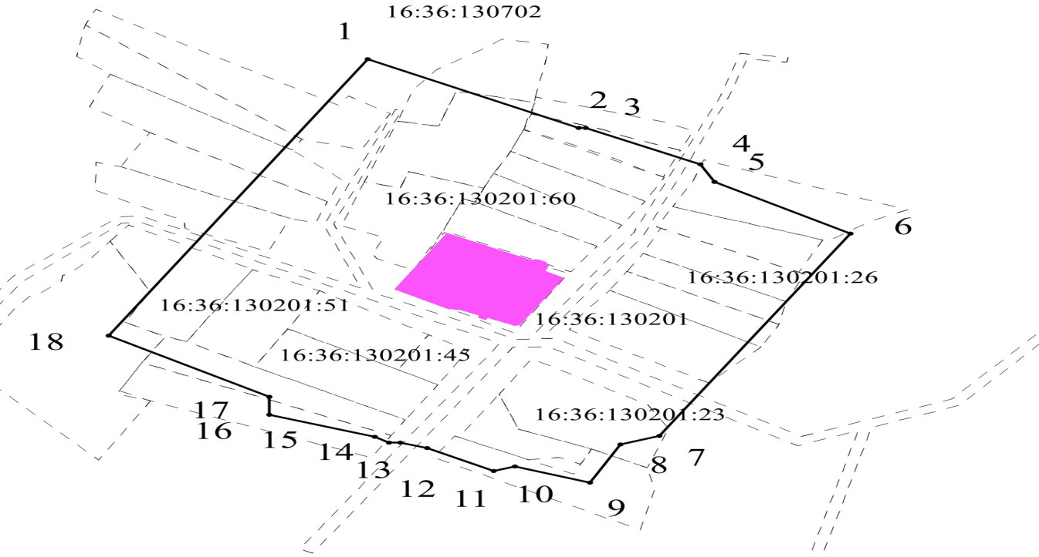
Масштаб 1:2000
Условные обозначения:
- контур границы защитной зоны объектов культурного наследия;
_ _ _ _ _ _ _ _ _ - существующая часть границ земельных участков, в пределах которых расположен объект;
1 - обозначение характерной точки контура объекта;
16:36:130201:60, 16:36:130201:45 - кадастровые номера земельных участков;
16:36:130201, 16:36:130702- кадастровые номера кварталов;
- территория объекта культурного наследия.

Картографическое описание границ защитной зоны объекта культурного наследия регионального значения «Мечеть, XIX в.», расположенного по адресу: Сармановский район, д. Яхшебаево, ул. М.Джалиля (адрес согласно Постановлению Кабинета Министров Республики Татарстан от 28.01.1993 № 39 о постановке указанного объекта на государственную охрану - Сармановский район, дер. Яхшебаево)

Граница защитной зоны установлена на расстоянии 100 м от внешней границы территории объекта культурного наследия регионального значения «Мечеть, XIX в.», утвержденной постановлением Кабинета Министров Республики Татарстан от 01.11.2014 № 837 «Об установлении границ территории объекта культурного наследия регионального (республиканского) значения «Мечеть, XIX в.», расположенного по адресу: Сармановский район, д. Яхшебаево, ул. М.Джалиля (адрес согласно Постановлению Кабинета Министров Республики Татарстан от 28.01.1993года № 39 о постановке указанного объекта на государственную охрану - Сармановский район, дер. Яхшебаево), и режима ее использования».

Перечень координат характерных точек
границ защитной зоны объекта культурного наследия регионального значения «Мечеть, XIX в.», расположенного по адресу: Сармановский район, д. Яхшебаево, ул. М.Джалиля (адрес согласно Постановлению Кабинета Министров Республики Татарстан от 28.01.1993 № 39 о постановке указанного объекта на государственную охрану - Сармановский район, дер. Яхшебаево)

Площадь земельного участка 64626 м²
Обозначение характерных точек границ | МСК-16 Координаты, м
 | Х | У
1 | 2 | 3
1 | 405656.82 | 2336154.09
2 | 405605.00 | 2336255.15
3 | 405605.00 | 2336258.61
4 | 405577.54 | 2336313.54
5 | 405564.34 | 2336320.13
6 | 405525.30 | 2336385.20
7 | 405372.83 | 2336293.72
8 | 405366.63 | 2336275.12
9 | 405337.71 | 2336260.66
10 | 405349.76 | 2336224.50
11 | 405346.47 | 2336214.63
12 | 405363.74 | 2336182.56
13 | 405368.00 | 2336169.77
14 | 405368.00 | 2336164.30
15 | 405372.10 | 2336157.46
16 | 405388.92 | 2336107.00
17 | 405402.38 | 2336107.00
18 | 405448.52 | 2336030.10
1 | 405656.82 | 2336154.09

Приложение № 2
к приказу Комитета
Республики Татарстан
по охране объектов
культурного наследия
от « » №

Режим использования земель в границах защитной зоны
объекта культурного наследия регионального значения «Мечеть, XIX в.», расположенного по адресу: Сармановский район, д. Яхшебаево, ул. М.Джалиля (адрес согласно Постановлению Кабинета Министров Республики Татарстан от 28.01.1993 № 39 о постановке указанного объекта на государственную охрану - Сармановский район, дер. Яхшебаево)

В границах защитной зоны объекта культурного наследия запрещается строительство объектов капитального строительства и реконструкция, связанная с изменением их параметров (высоты, количества этажей, площади), за исключением строительства и реконструкции линейных объектов.

